Výstava „Sofiina volba po česku“ v Odense

vernisáž 15. září 2014

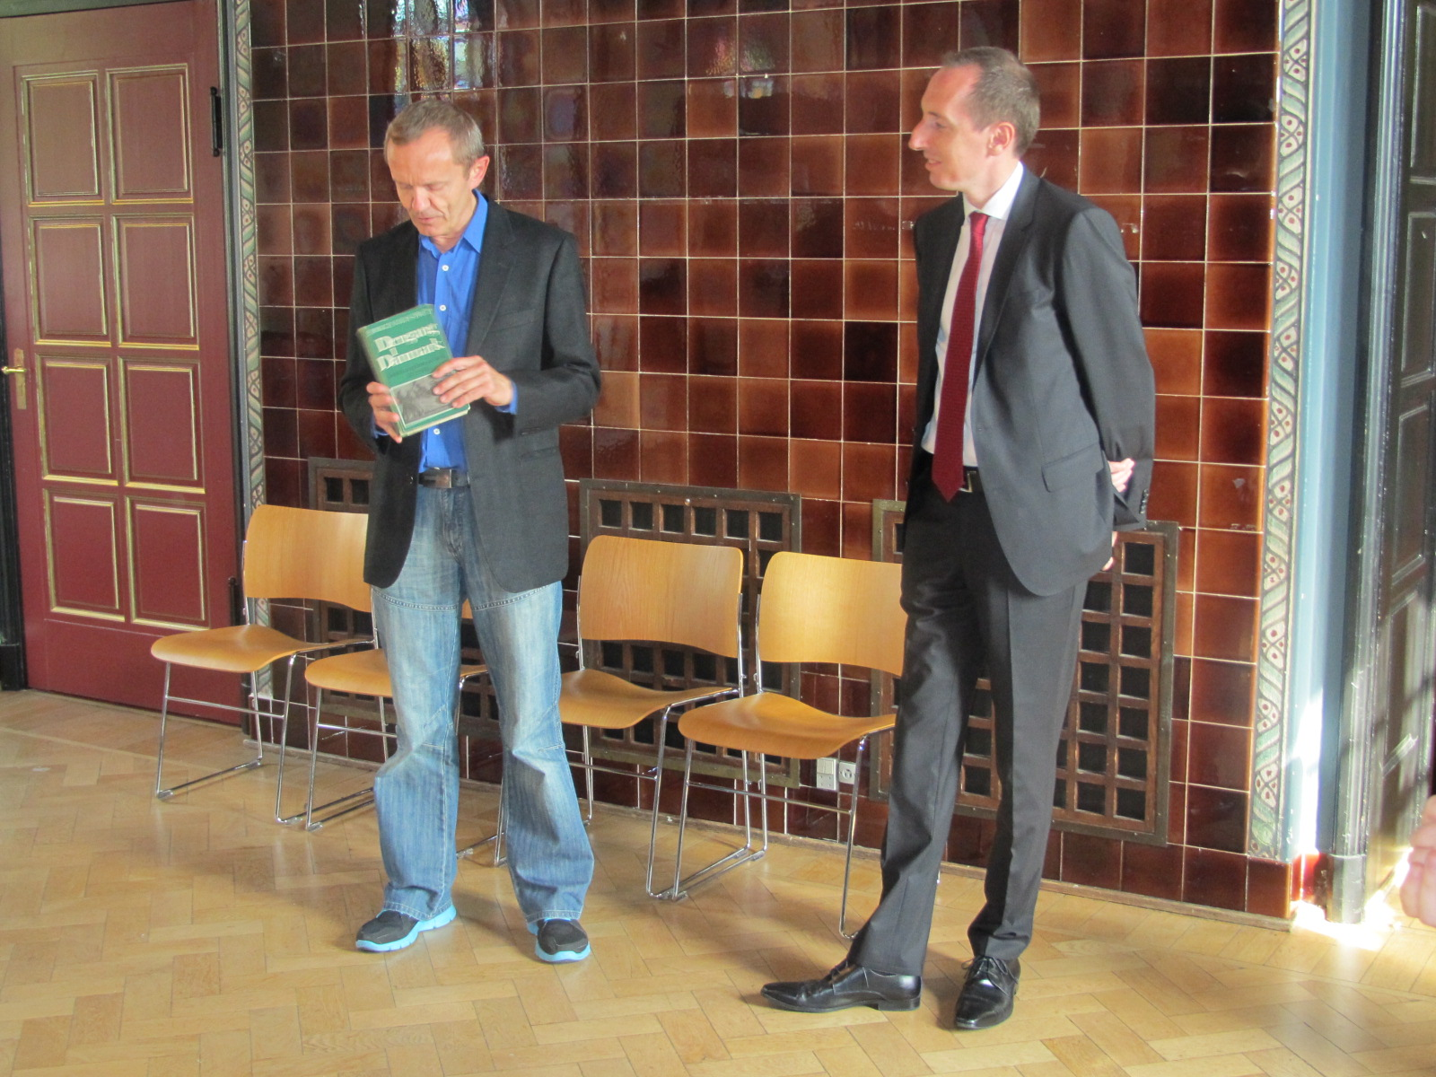
Zleva: šéf archivu v Odense Jørgen Thomsen a velvyslanec Jiří Brodský

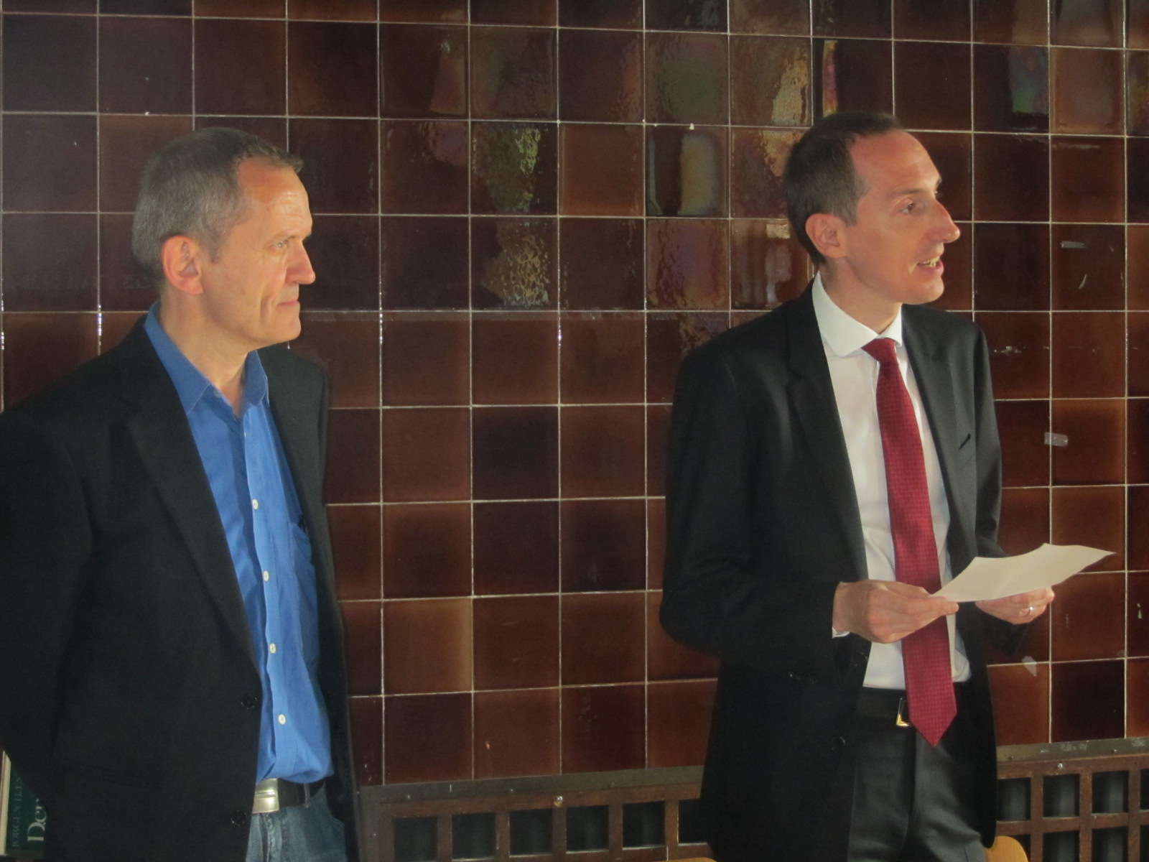
Zleva: šéf archivu v Odense Jørgen Thomsen a velvyslanec Jiří Brodský

